附件：

**线上选房操作说明**

1.选房系统登录

浏览器中输入 <http://hqfw.hit.edu.cn/hqgy_xs/xsxf>

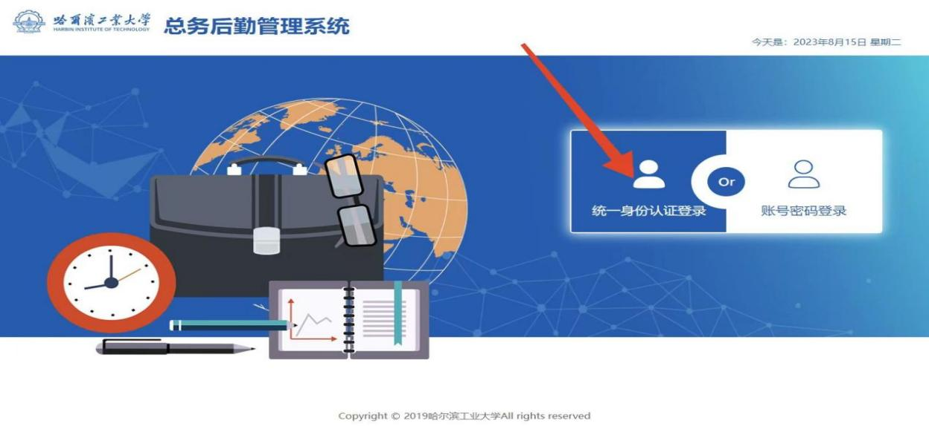

使用学校统一身份认证登录（用户名为博士学号）

2.核对个人信息



如个人信息有误，请联系管理员，电话：15104632282

3.床位选择

（1）个人选房（无需使用授权的人员）

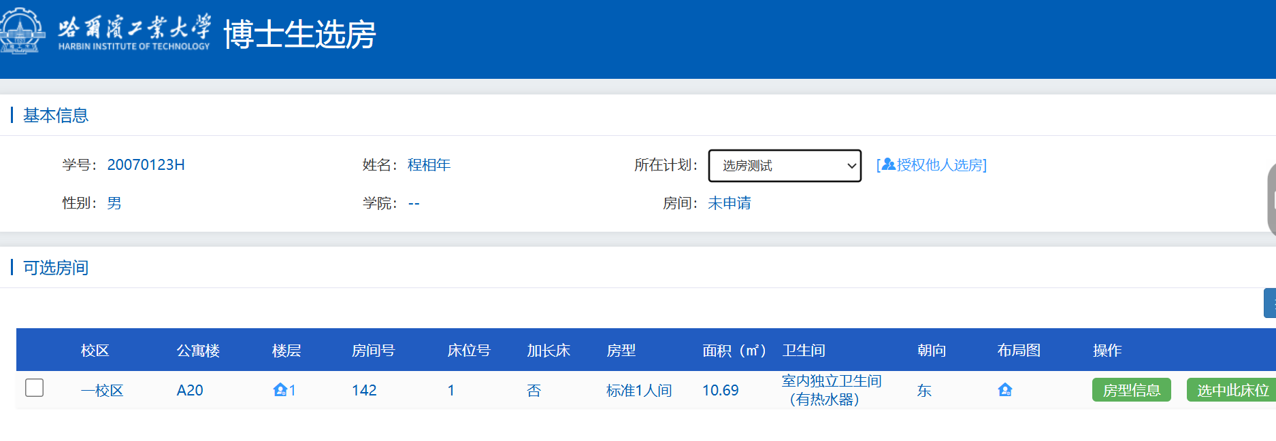

请先查看房源相关信息，找到想要的房间后，点击选中此床位按钮。选定房源后将无法更换或重新选择。

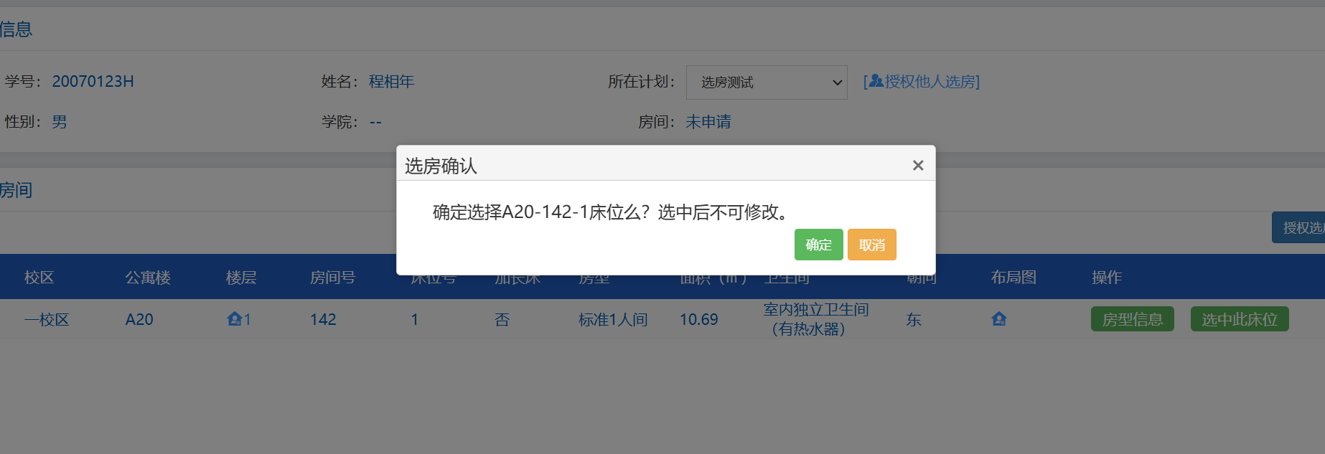

（2）授权选房

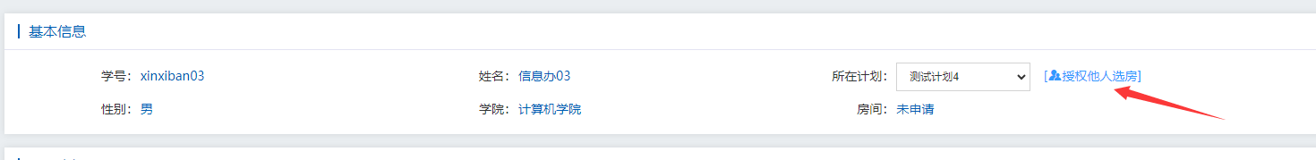

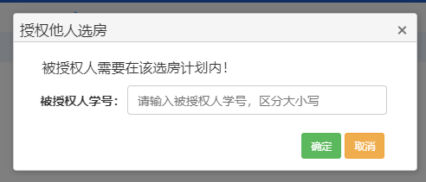

点击【授权他人选房】可以将本人当前计划的选房权限授权至其他学生，要求被授权人和授权人（当前用户）在同一选房计划内，且被授权人未将其选房权限授权至其他人。

授权成功后，授权人（当前用户）会失去选房权限，由被授权人代替为其选房。

取消授权

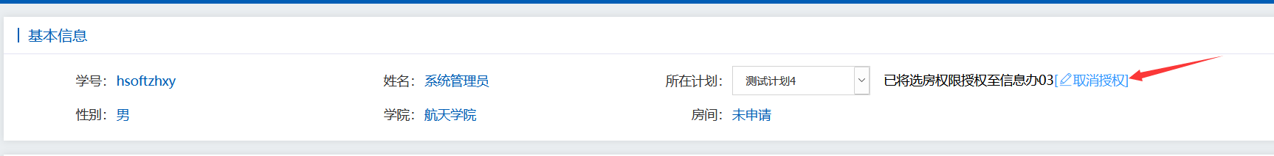

点击【取消授权】可以重新获得选房权限，被授权人将无权为授权人（当前用户）选房。

授权选房

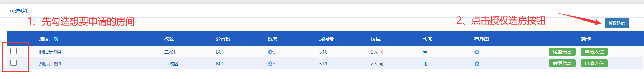

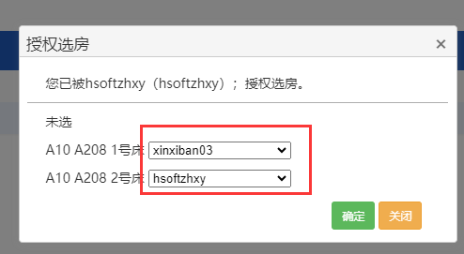如果当前登录人被其他学生授权选房，那么此用户可以使用【授权选房】功能。

勾选想要选择的房间，点击【授权选房】按钮，匹配床位与人员的信息，无误后点击【确定】按钮。